

ТОО «Хорс-сельхозапчасть»

Т ел: 8(777) 118-33-19 8(705) 442-05-88 8(7152) 62-53-13

E-mail: horssel@mail.ru сайт: petrozpc.kz

Директор: Бовсуновский Владимир Владимирович
Запасные части на Косилки КСФ, КДФ, КРН

№ п/п | Наименование  (каталоговый номер) | Изображение | Цена с НДС за шт. в тенге
1 | Косилка однобрусная навесная КС-Ф 2.1Б  - беспальцевая  - пальцевая | 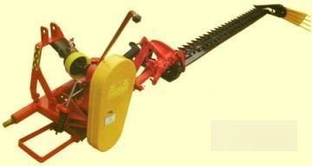 | 300 000  250 000
2 | Косилка двухбрусная полунавесная КДП-4 | 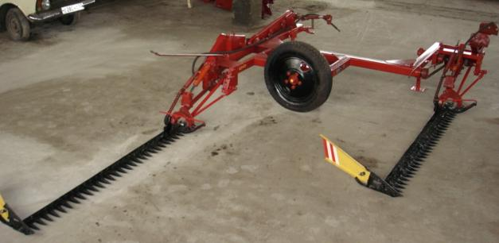 | 660 000
3 | Сенокосилка роторная КРН-2,1 А | 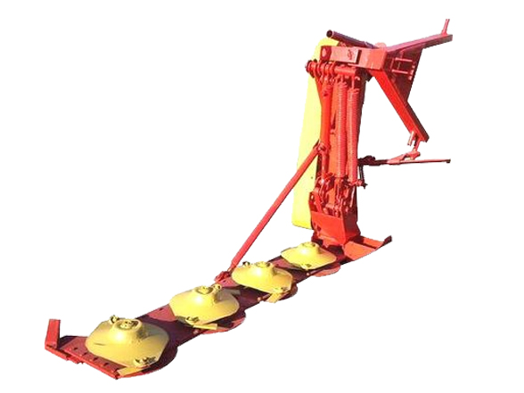 | 850 000
4 | Аппарат режущий пальцевый с пальцем КЗНМ и К-5  КЗНМ 19.000 | 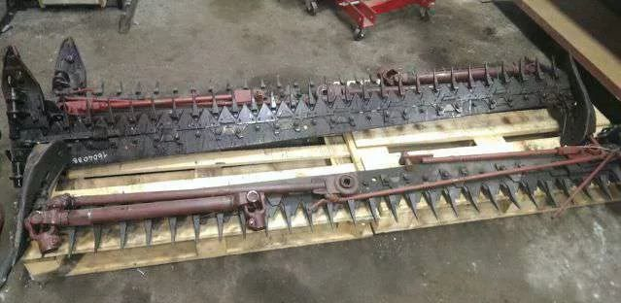 | 67 000
5 | Аппарат режущий беспальцевый  КЗНМ 19.000-1 |  | 90 000
6 | Аппарат режущий «Шумахер» с ножом |  | 240 000
7 | Аппарат режущий «Шумахер» без ножа |  | 160 000
8 | Башмак внутренний большой КЗНМ 08.020  КГН 3-1Б | 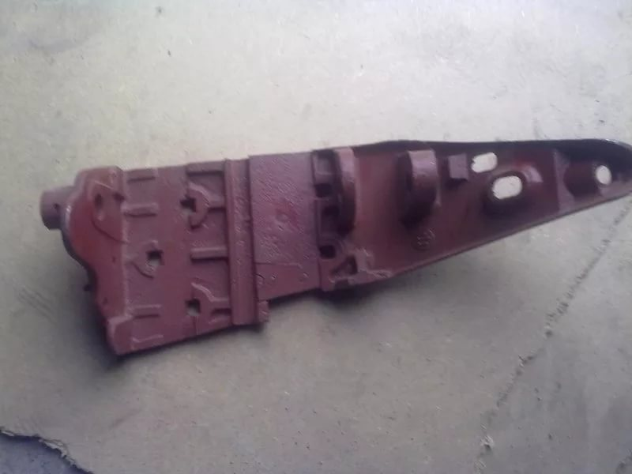 | 6 500
9 | Башмак наружный маленький  КЗНМ 08.030 | 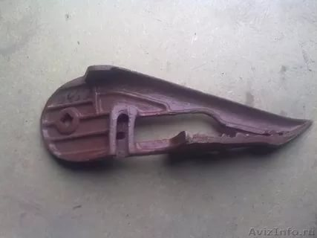 | 3 200
10 | Головка ножа  КНБ-310  КЗНМ 08.302 | 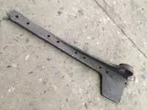 | 800
11 | Головка ножа комбайна Нива  Р 232.10.100 | 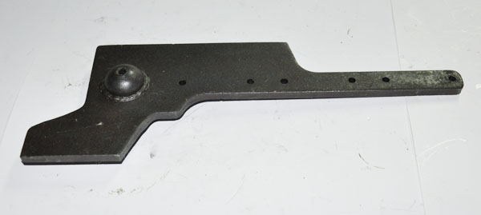 | 850
12 | Головка ножа ЖВН 01.240.100 |  | 850
13 | Головка пальца эксцентрика под 1 подшипник  КНБ-255  КЗНМ 01.201А | 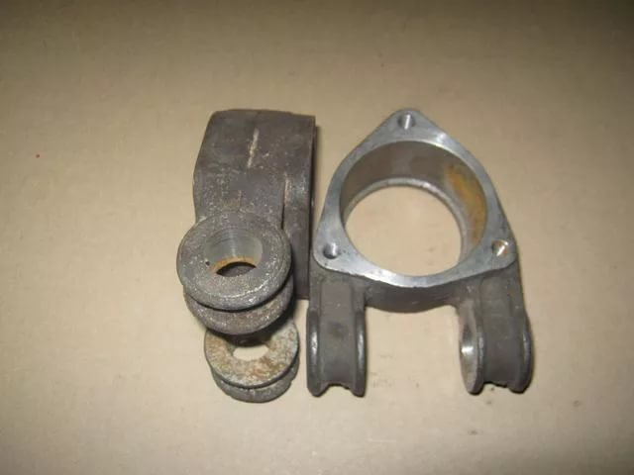 | 1 350
14 | Головка пальца эксцентрика под 2 подшипника  КНБ-255  КЗНМ 01.202А | 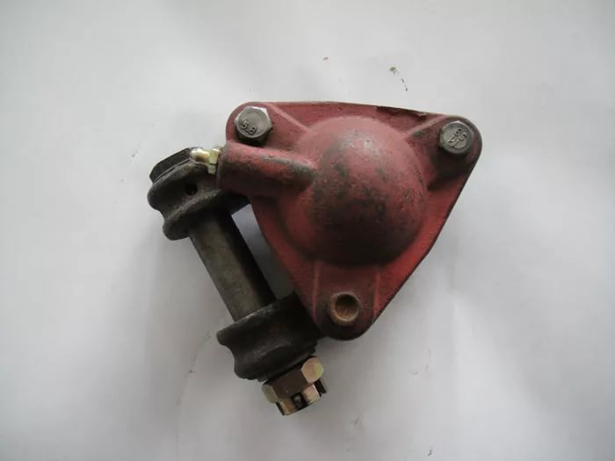 | 1 400
15 | Корпус головка шатуна  КДП 11-1 | 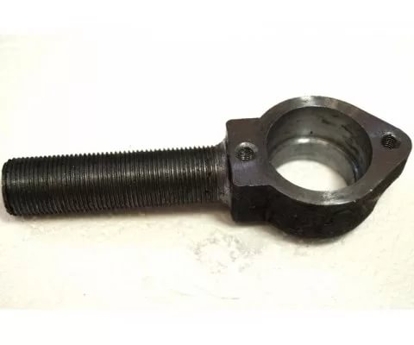 | 950
16 | Головка шатуна в сборе  КДП 11-1 | 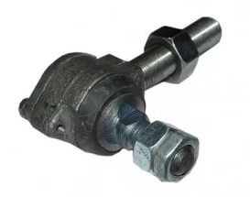 | 2 500
17 | Шатун (с разборной головкой подшипник 1680205) в сборе  Шатун (с разборной головкой КДП 11-1) в сборе | 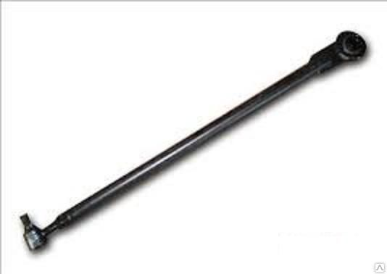 | 5 500  3 500
18 | Крышка головки шатуна КДП 206 | 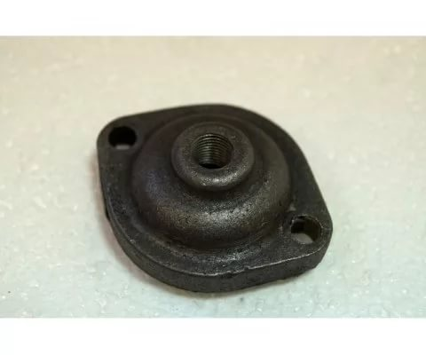 | 150
19 | Корпус привода отливка  КДФ 4.04.103 | 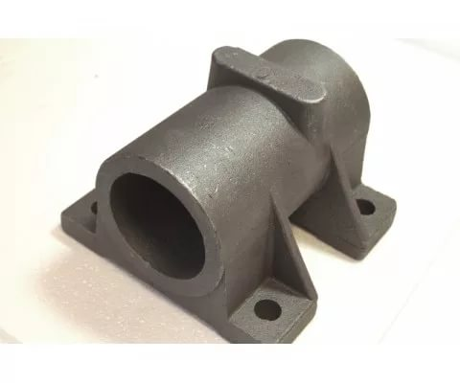 | 5 500
20 | Коробка привода КДФ 4.01.206 | 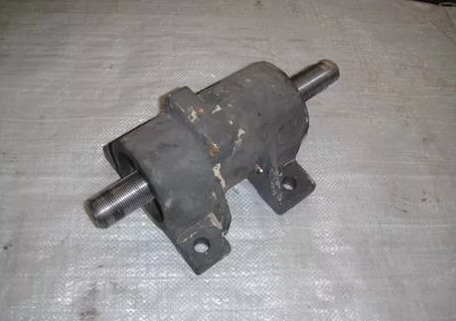 | 4 000
21 | Корпус ведущего шкива отливка  КЗНМ 11.203 | 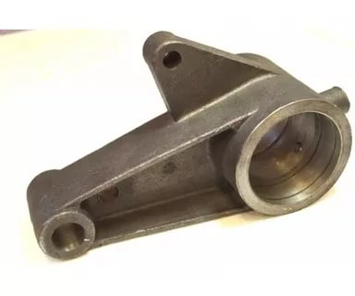 | 4 500
22 | Крышка 202  КРН 2.1.03.202(203) | 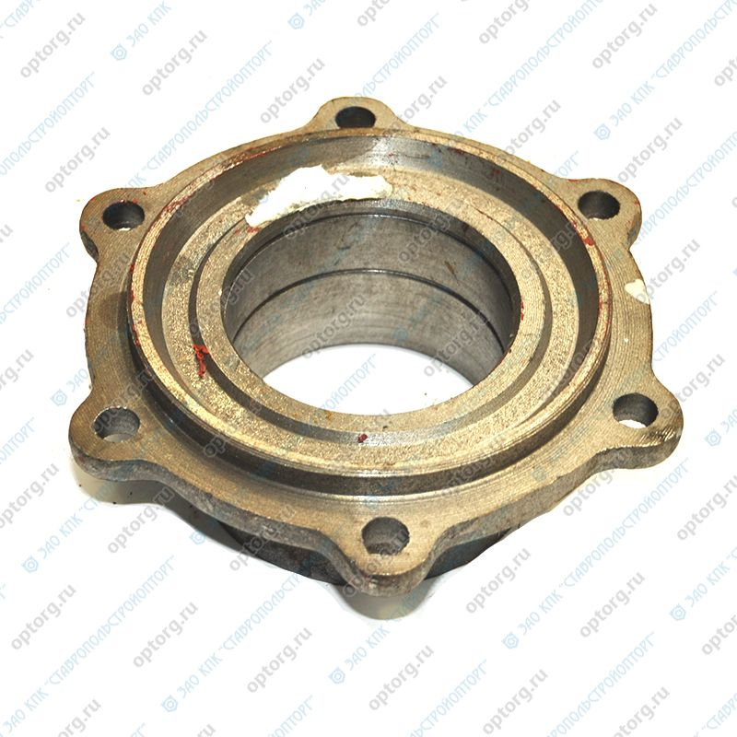 | 3 650
23 | Корпус подшипника  Шатуна 1680205 (без подшиника)  КДП 11-4 | 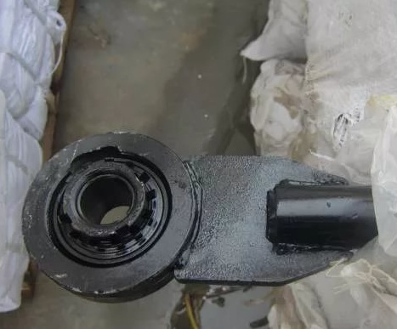 | 1 200
24 | Шкив малый 3-х ручейный d-130  КЗНМ 11.101 | 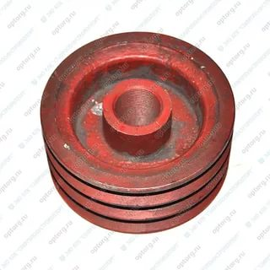 | 3 200
25 | Шкив малый 2-х ручейный  d-230  d-250  КЗНМ 11.103 | 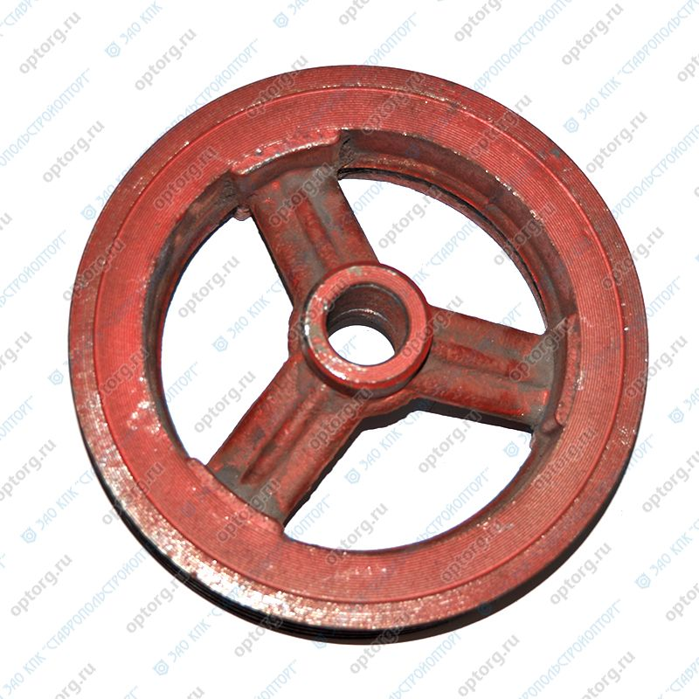 | 5 200  6 800
26 | Шкив малый 2-х ручейный  d-130  КЗНМ 11.106 | 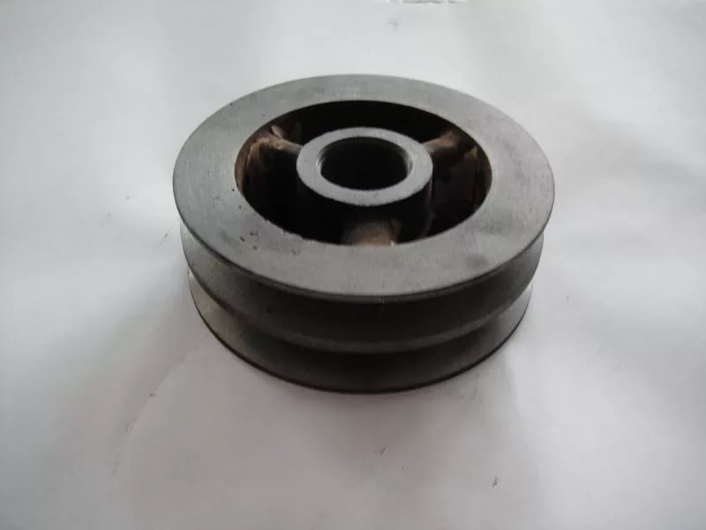 | 3 000
27 | Шкив малый 3-х ручейный  d-230  КЗНМ 11.103 | 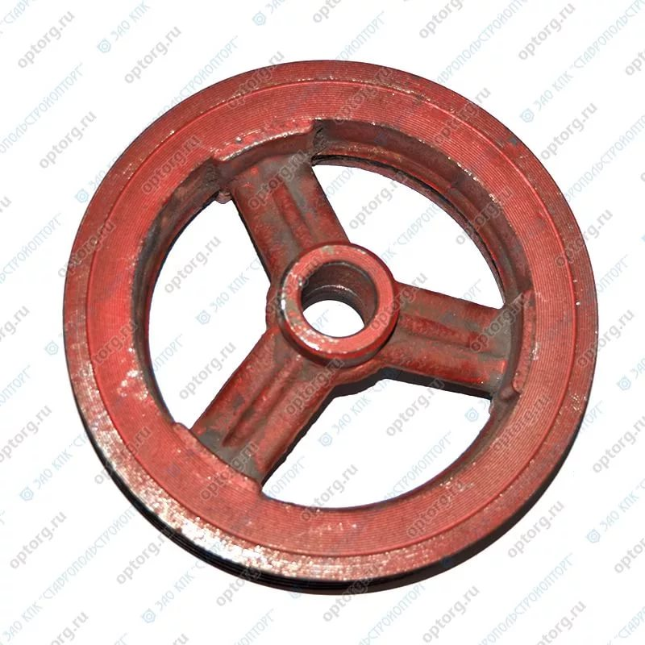 | 5 950
28 | Шкив большой 3-х ручейный  d-350  КЗНМ 24.101 | 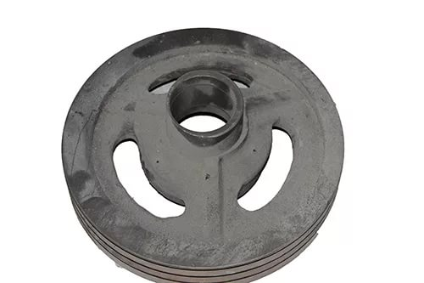 | 16 000
29 | Шкив большой 3-х ручейный  d-170  КЗНМ 25.101 | 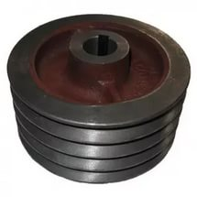 | 5 500
30 | Палец головки шатуна  КДП 6011 | 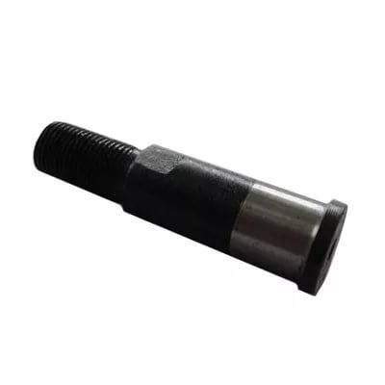 | 500
31 | Гребешок Переходник башмака литой | 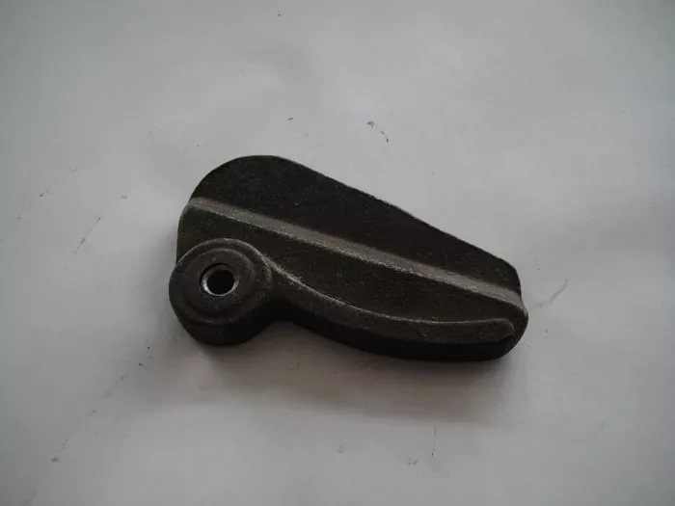 | 500
32 | Эксцентрик КЗНМ 11.040 | 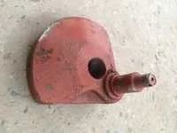 | 2 900
33 | Эксцентрик малый КЗНМ 11.104 | 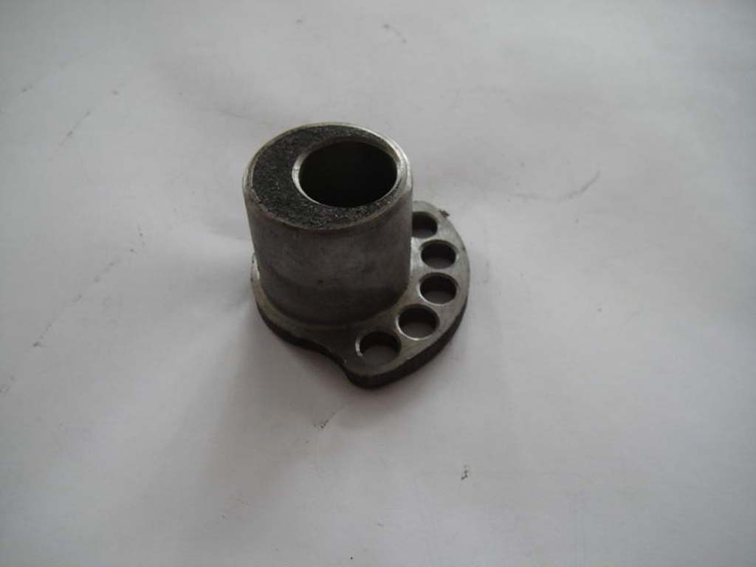 | 2 550
34 | Палец режущего аппарата  К-5  КЗНМ 08.010 | 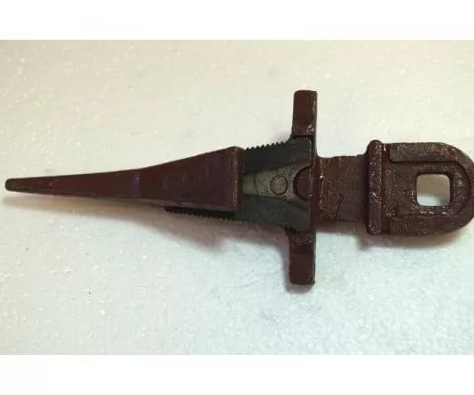 | 335
35 | Нож косилки КДП  КНБ 4-1  КЗНМ 08.040 | 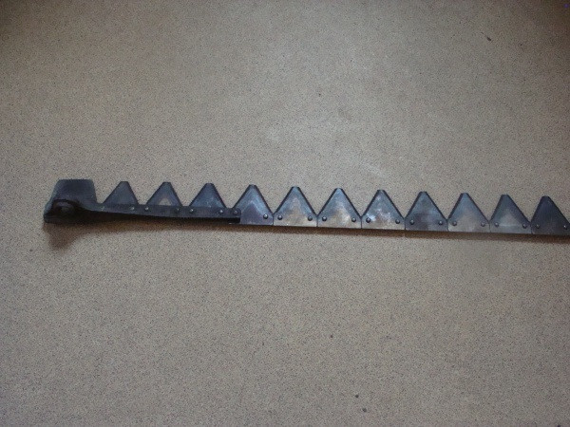 | 6 000
36 | Нож беспальцевый (корот) нижний  Нож беспальцевый верхний  Нож беспальцевый (длин) нижний |  | 9 500  9 800  9 500
37 | Ступица КРН  -отливка  -с мех обработкой | 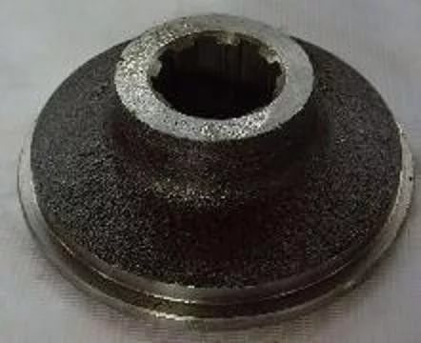 | 2 100  3000
38 | Шарнир  КНБ-106В | 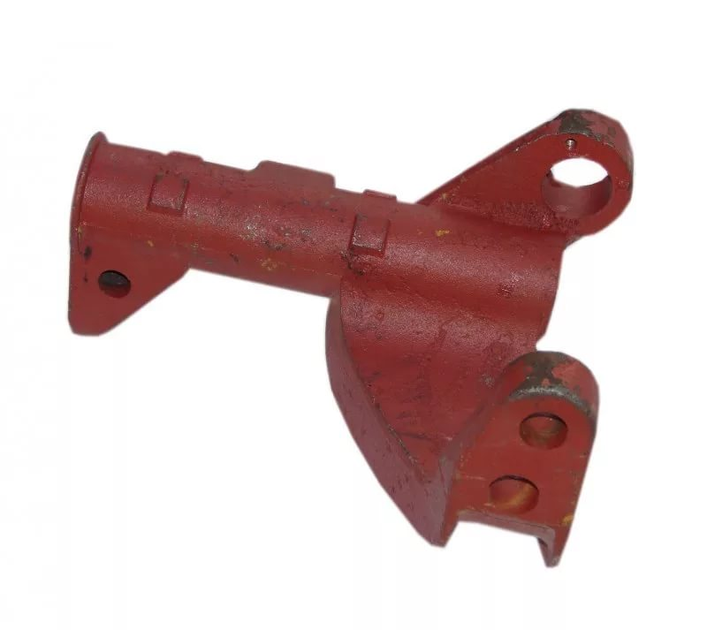 | 8 800
39 | Зуб грабельный  ГА-1007 | 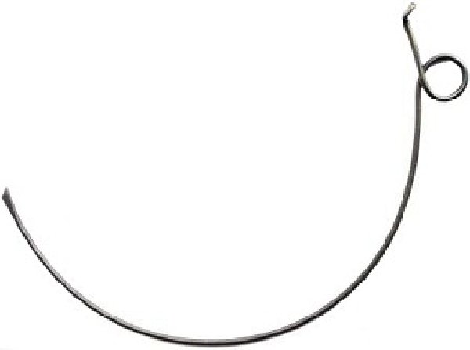 | 600
40 | Зубодержатель  ГП-14 | 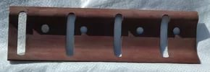 | 410

Индивидуальный подход к каждому клиенту

